Тема недели: «Я- Семья»
С 25 по 29 мая 2020 год средняя группа.
Цель: формировать позитивное отношение к семье, чувства принадлежности к семье, представление о семье, как о людях, которые живут вместе. Беседовать с ребенком о членах его семьи.
Беседа «Я- Семья» | 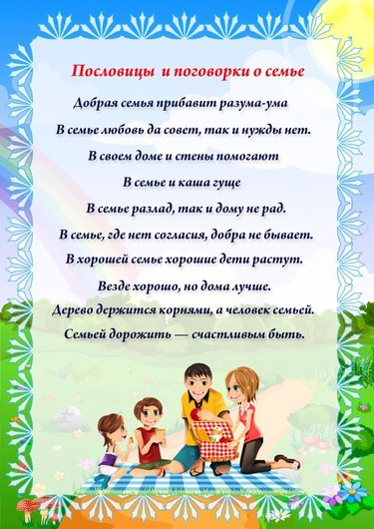  Поговорите с ребенком о своей семье, о ее традициях, можно использовать пословицы и поговорки. Закрепить знания своих имени, фамилии и возраста, имени родителей.
Пальчиковая гимнастика | Наша семья  (По очереди разгибайте пальчики, начиная с большого)  Этот пальчик большой -  Это папа дорогой.  Рядом с папой - наша мама.  Рядом с мамой - брат старшой.  Вслед за ним сестренка -  Милая девчонка.  И самый маленький крепыш -  Это славный наш малыш.
Музыка | П.И.Чайковский «Детский альбом»;
Развитие речи, основы грамотности. | Составление творческих рассказов о семье, родитель задает наводящие вопросы, а ребенок отвечает, или сам описывает членов семьи после образца рассказанного родителем.
Физическое развитие | 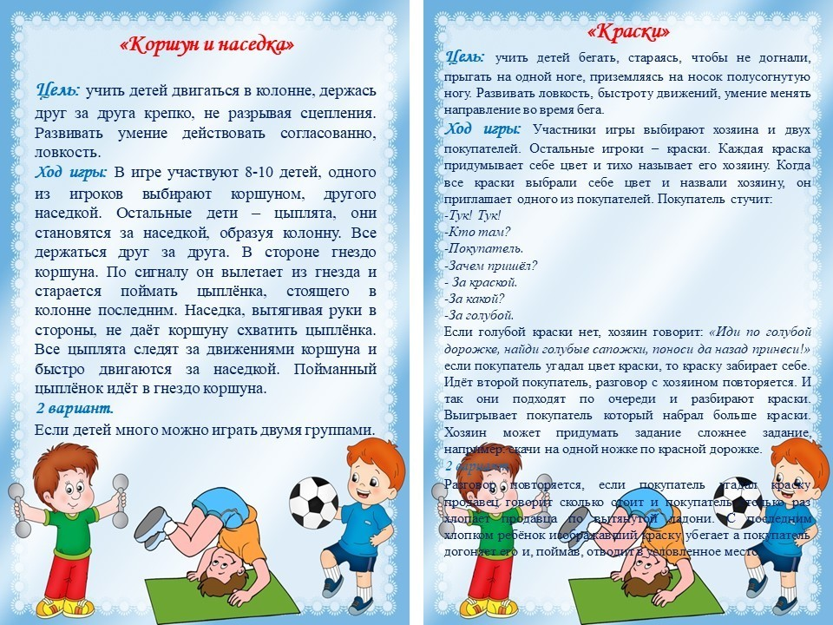
Чтение | Чтение и обсуждение стихотворения  «Мойдодыр» К.И.Чуковского
Виртуальная экскурсия | Посещение сайта виртуальной экскурсии по Центральной детской библиотеке им. С.Я. Маршака  https://www.raduga-lik.ru/VTour/vtour001/
Наблюдения | За погодой - формировать умение детей описывать погоду, опираясь на вопросы.
Физическое развитие | 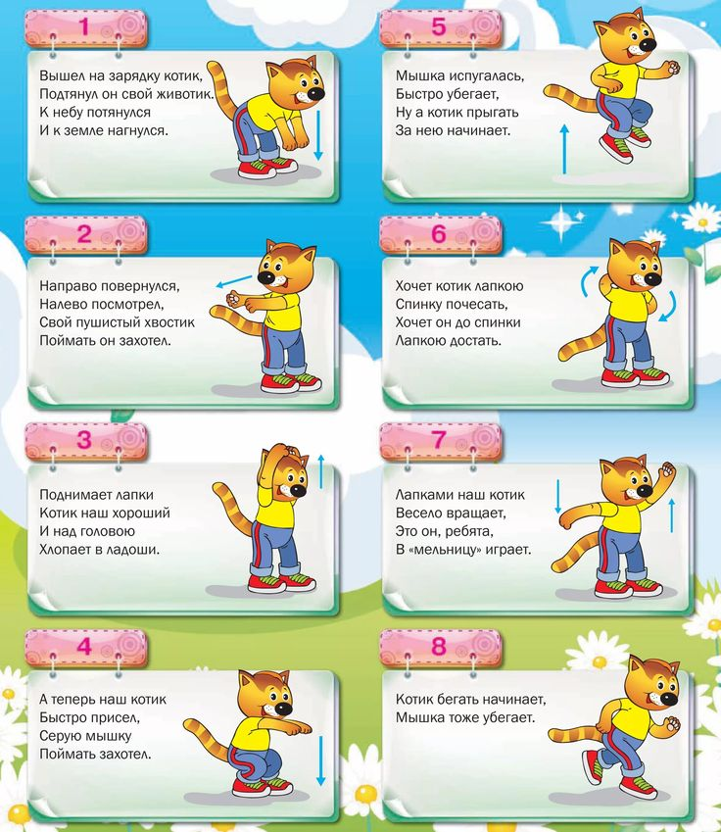
Аппликация  «Вырежи и наклей что захочешь» |  | «Вырежи и наклей что захочешь»  Учим детей задумывать изображение, подчинять замыслу последующую работу. Учим вырезать из бумаги прямоугольные и округлые части предметов, мелкие детали.  Материалы. Набор цветных бумажных квадратиков, прямоугольников и треугольников для вырезывания, ножницы, клей, кисть для клея, салфетка  Взрослый: какую картинку хочешь вырезать?  Взрослый: можно вырезать, например, под деревом стоит скамеечка, светит солнце; по реке плывут лодочки, светит солнце; цыпленок гуляет по травке и др.).  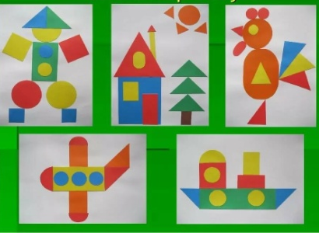  Взрослый: посмотри несколько сюжетных картинок. Что изображено на них?(Солнце, домик, облако и т. д.  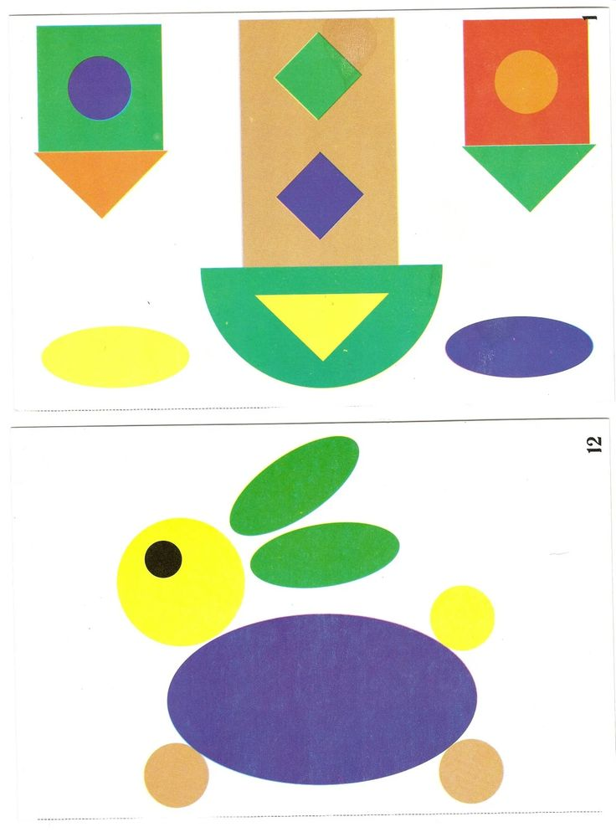  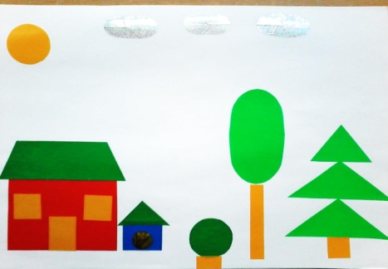  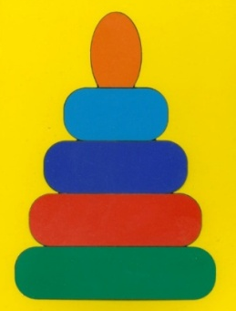  При рассматривании готовых изображений просить называть, что ребенок вырезал и наклеил. Похвалите своих детей за созданные ими интересные, забавные аппликации.
Музыка |  | А.Вивальди «Времена года»;
Дидактическая игра.«Чего не стало?» |  | Дидактическая игра.«Чего не стало?»  Развиваем внимание и наблюдательность.  Родитель на столе выкладывает 4 овоща: «Дети, посмотрите внимательно, что лежит на столе. Это лук, огурец, помидор, перец. Посмотрите внимательно и запомните. А теперь закройте глаза». Дети закрывают глаза, а родитель убирает один овощ. «Чего не стало?» Дети вспоминают и называют овощ.
Рисование. | Рисуем на ладошке на тему «Я – Семья»  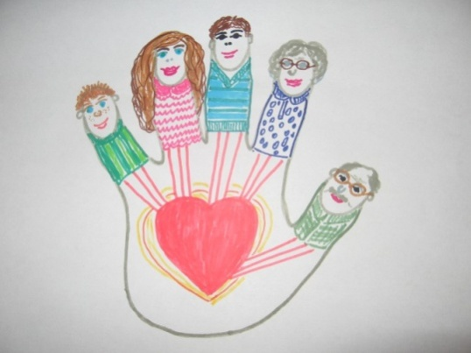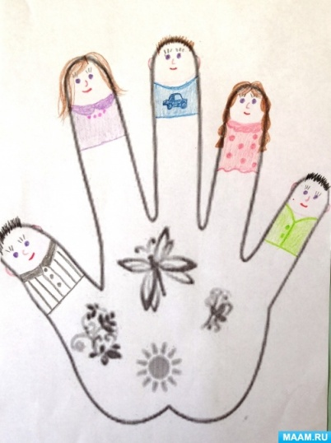
Физическое развитие | Двигательная деятельность  «Перепрыгни - не задень», «По дорожке»  Упражнять детей в прыжках на двух ногах через гимнастическую палку (веревку, канат и т.д.); в умении сохранять устойчивое равновесие при ходьбе по ограниченной площади опоры.
Лепка: | Лепка из пластилина «Человек» Предметная лепка. Мы лепили человека. Учили детей лепить тело человека из пластилина, используя приемы: прямое и круговое раскатывание, защипывание, заглаживание, а так же дети пытаются самостоятельно определить соотношение частей тела человека. В качестве подготовки к занятию была проведена беседа "Я - Человек", в ходе которой мы выделили части тела человека. Разложили коврики и взяли по кусочку пластилина.  Затем один большой кусок пластилина разделили на 5 частей: голова, руки (в одном кусочке, туловище, ноги (в двух кусочках).  Далее из одного кусочка, не большого, делаем голову.  Затем из большого кусочка делаем туловище.  Теперь соединяем туловище и голову. Теперь делаем руки, ноги, и прикрепляем к туловищу.  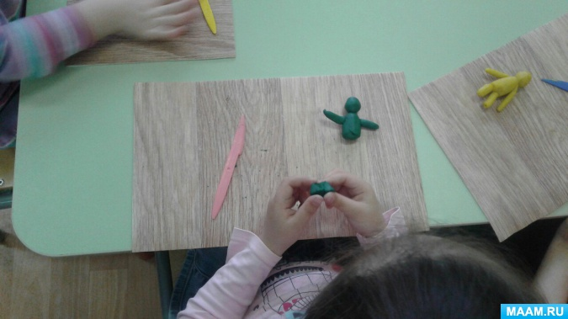  После этого делаем лицо.
Настольная игра. | «Пазлы»  Цель: развивает мелкую моторику рук и координацию движений  * тренирует способность видеть задание многогранно  * развивает логику  *формирует навыки выработки стратегического решения задач  * развивает усидчивость и аккуратность  * развивает воображение и фантазию  *развивает внимание и память  * учит принимать решения самостоятельно
Игра | Настольно - печатная игра «Парные картинки»  Воспитываем у детей наблюдательность; умение находить в предметах, изображенных на картинках, сходство и различие; активизировать словарь детей: похожие, разные, одинаковые.
Развитие речи, основы грамотности. | Коммуникативная игра. «Назови ласково»  Воспитываем доброжелательное отношение друг к другу. Ребенку предлагают бросить мяч или передать игрушку любому (по желанию) ласково называя его по имени.
Чтение | «Моя родня»  Мама с папой – моя родня.  Нет роднее родни у меня.  И сестренка – родня, и братишка,  И щенок лопоухий – Тишка.  Я родных своих очень люблю.  Скоро всем им подарки куплю  Папе будет моторная лодка,  Маме в кухню – удобная щенка,  Молоток настоящий – братишке,  Мяч – сестренке, игрушку – Тишке.  А еще есть друг у меня,  Друг Сережа мне тоже родня.  Я к нему прибегаю с утра,  Без него мне игра не игра.  Все секреты ему расскажу,  Все на свете ему подарю! Я.Аким
Музыка |  | «Резвушка», «Капризуля», муз. В. Волкова;
Математика  «Части суток» |  | Совершенствовать умение устанавливать последовательность частей суток: утро, день, вечер, ночь.  ХОД  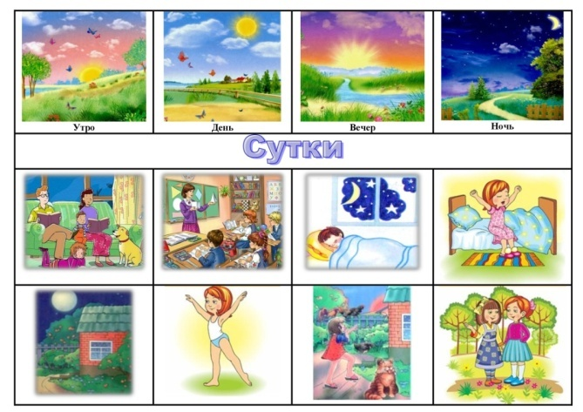  Рассмотри внимательно картинки. Найдите отличие между ними.  Взрослый: Что мы делаем утром? Как называется приём пищи утром? (Утром мы завтракаем.) Повторим вместе.  Взрослый: Что мы делаем днём? А в выходные дни, чем мы занимаемся дома? Как называется приём пищи днём? Повторим вместе. (Днём мы обедаем.)  Взрослый: Что мы делаем вечером дома, когда приходим из детского сада? Как называется приём пищи вечером? (Ужин.)  Взрослый: Спят медведи и слоны,  Заяц спит и ёжик.  Все вокруг уснуть должны,  Наши дети тоже. (Ночь)  Взрослый: Сколько времени суток мы знаем? Перечислим их.
Физическое развитие | 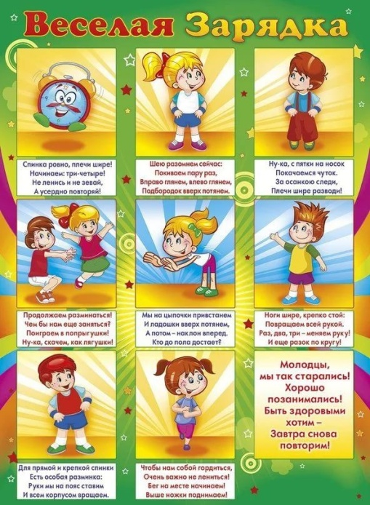
Разучивание стихотворения | 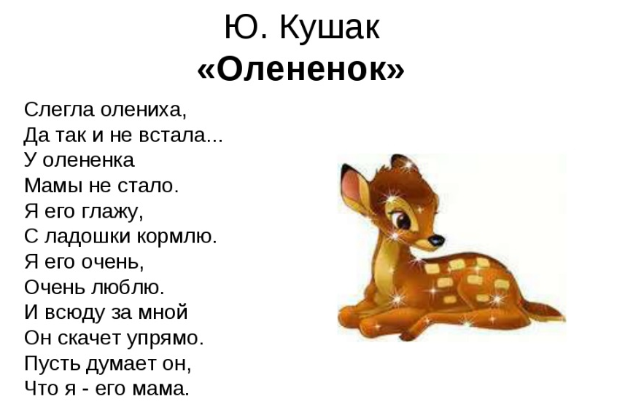
Конструирование | 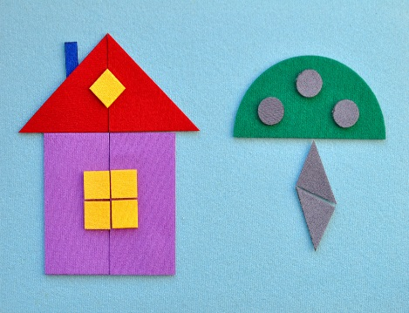  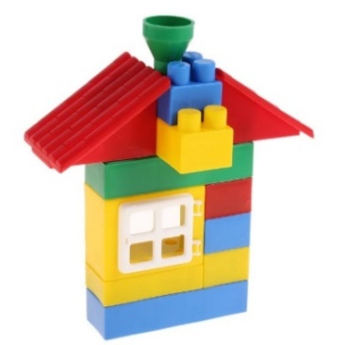  Вы можете сконструировать из цветной бумаги, картона, из любого доступного конструктора, развиваем фантазию.
Чтение | Х.-К. Андерсен «Огниво»

